Licence Professionnelle Conseiller, Souscripteur, Gestionnaire en assurance

Khalid  EL HANI  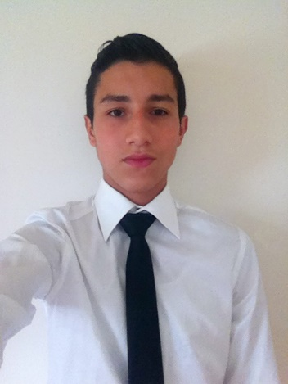  - 19 ans (17/07/1996)  - Nationalité Française  06 10 57 18 73  El.khalid@icloud.com  Adresse :  7 RUE DELPHINE SEYRIG  BAL 10  75019 PARIS  - Anglais : Bon niveau  - Espagnol: Niveau scolaire  - Bonne connaissance du pack Office  - Sens du relationnel  - Grande autonomie  - Organiser  - Rigoureux  - Loisirs : Voyages (Espagne, Maroc)  Football (3 ans),  - Divers : Lecture, jeux vidéo, cinéma, théâtre | 2014-2016 Étudiant en BTS Assurance au Lycée Jean Lurçat de Paris  Juin 2014 Obtention du baccalauréat mention « bien »  - Accueil des clients en face à face et au téléphone  - Actions commerciales / Téléprospection  - Vente de produit d’assurance (IARD, santé, Professionnel)  - Gestion du portefeuille client (relance, encaissement des cotisations)  - Gestion des contrats d’assurance (envoi d’attestation, avenant, déclaration  de sinistre)
  ETAT CIVIL
  COORDONNEES
  LANGUES
  ATOUTS
  CENTRES D’INTÉRÊTS
  FORMATIONS
  2012-2014 | Première et terminale STMG option Ressources Humaines et communication (Science technique du management et de la gestion) à ORLÉANS (45)
  COMPÉTENCES
  ÉXPERIENCES PROFESSIONNELLES
  2015 | Collaborateur d’agence – Allianz (Paris 9ème)  03 Mars au 17 Mars ; du 01 Juin au 03 Juillet ; du 09 Novembre 2015 au 09 Décembre 2015  - Souscription de contrat  - Etablissement de devis  - Gestion du portefeuille de l’agence  - Classement/Archivage des dossiers
  2014-2015  2014 | Téléconseiller – Macif (Paris 19ème)  04 Novembre au 26 Mai 2015  - Vente de contrat d’assurance (GAV)  - Action commerciale assurance et banque  - Conseil en assurance IARD  Hôte de caisse – Carrefour (Orléans 45)  07 Juillet au 29 Août  - Mise en rayon/Etiquetage des articles  - Caissier

